**FUNDAMENTAL WEB**

**ACTIVITY PERTEMUAN 8**

**(VISUAL STUDIO C# : ASP.NET WEB APPLICATION)**

**LEMBAR JAWABAN**

Nama : Ali Akbar Said

NPM : 50421119

Hari / Tanggal : Jumat, 07 Januari 2022

1. **Input Source.aspx:**

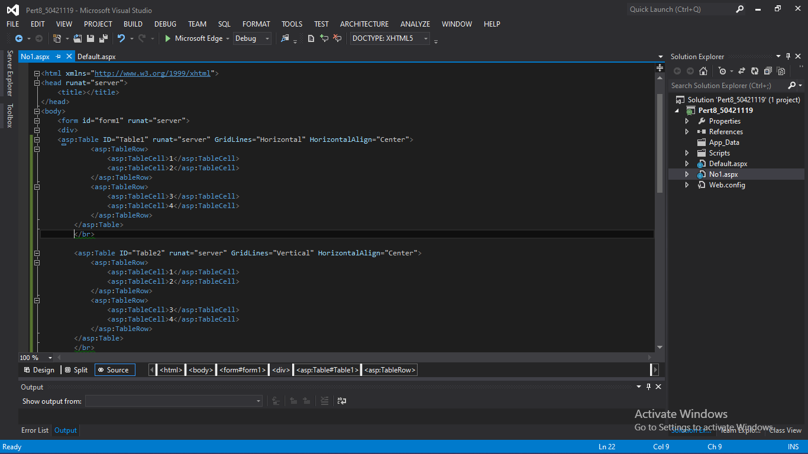

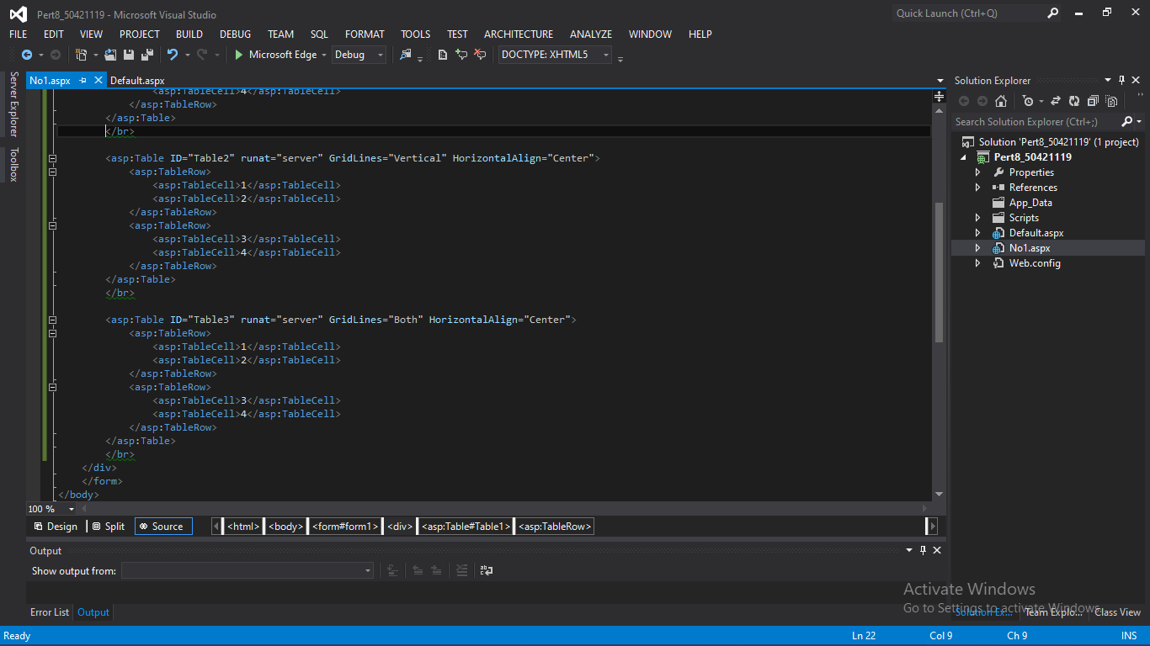

**Input Design.aspx:**

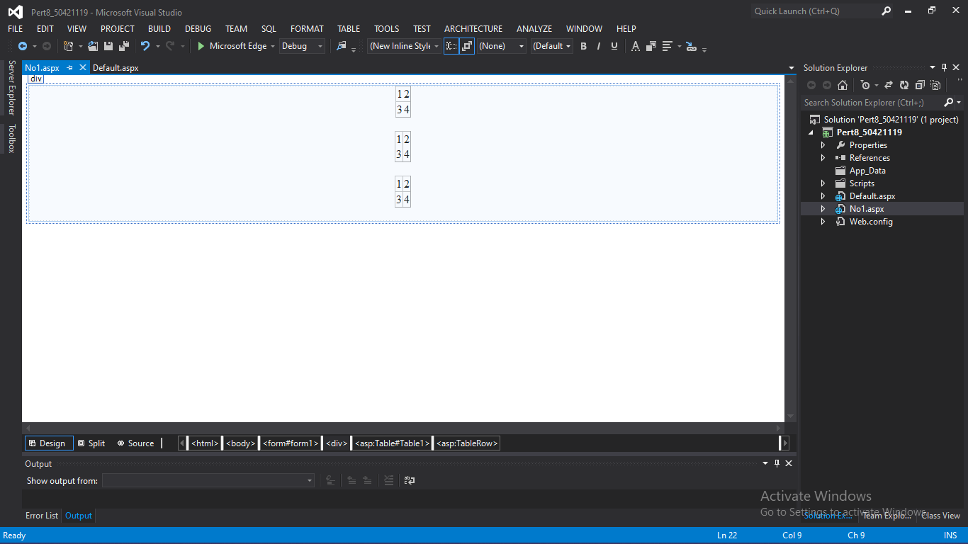

**Output:**

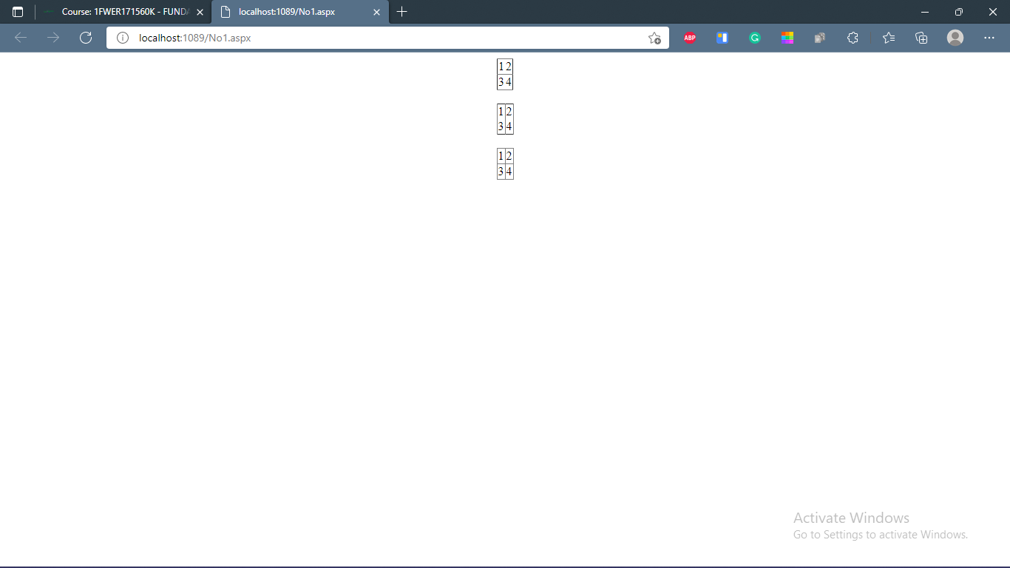

1. **Input Global.asax.cs**

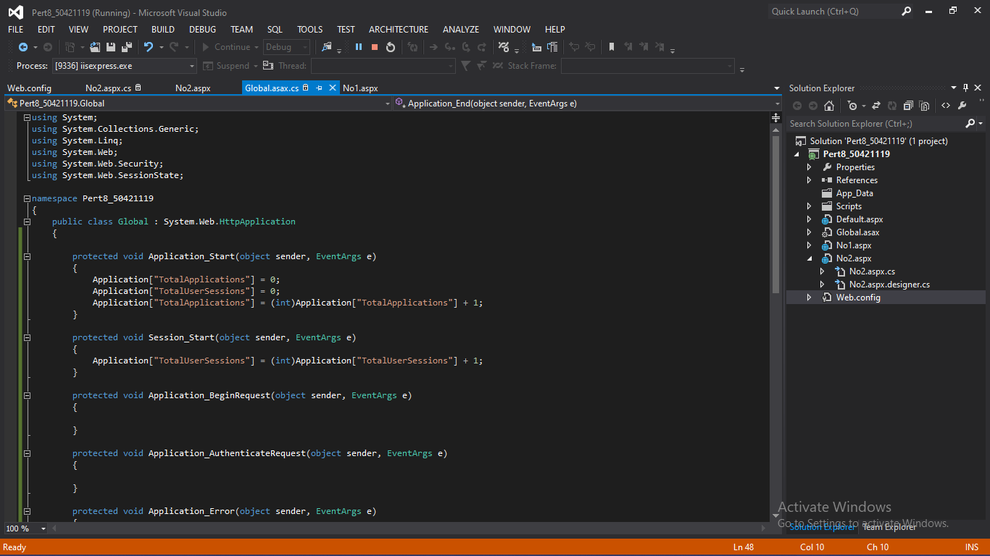

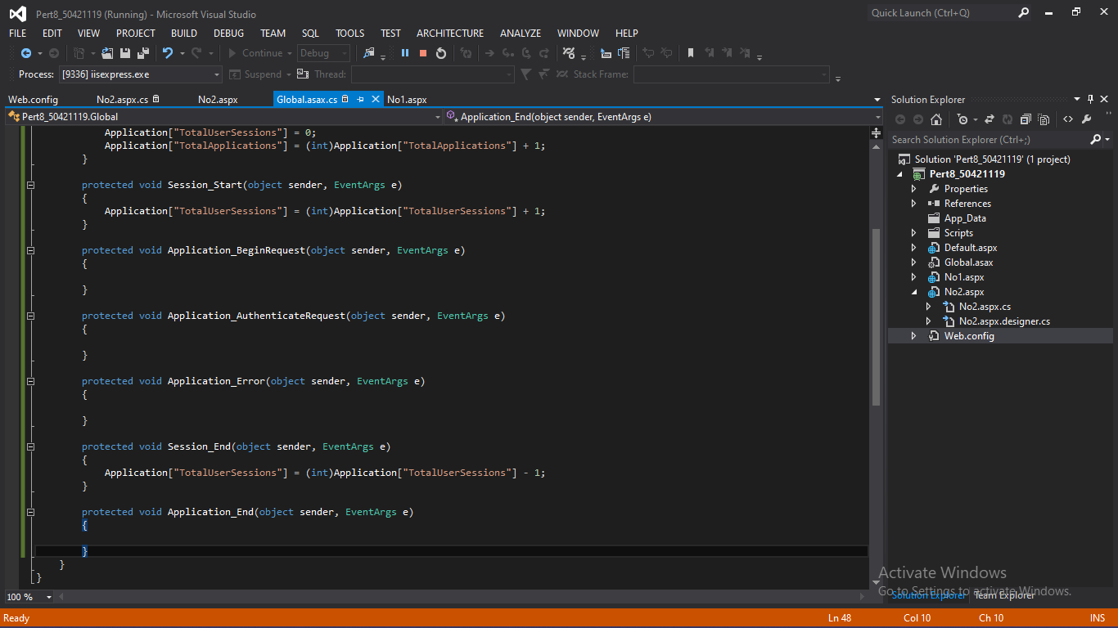

**Input .aspx.cs:**

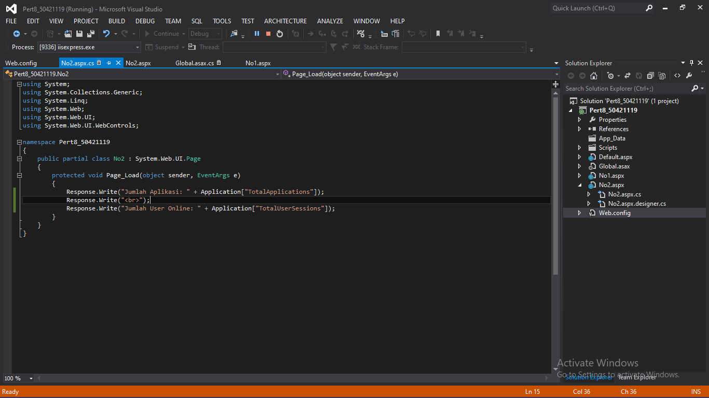

**Input Web.config:**

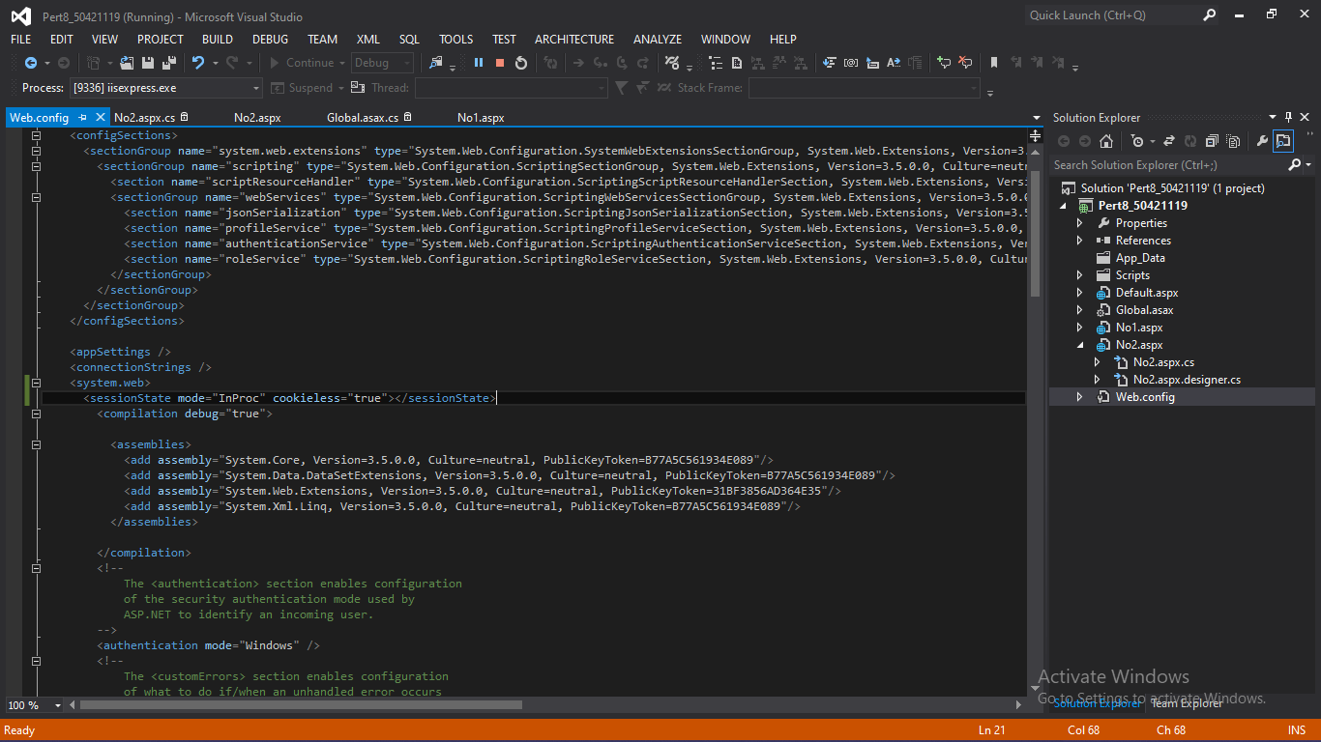

**Output:**

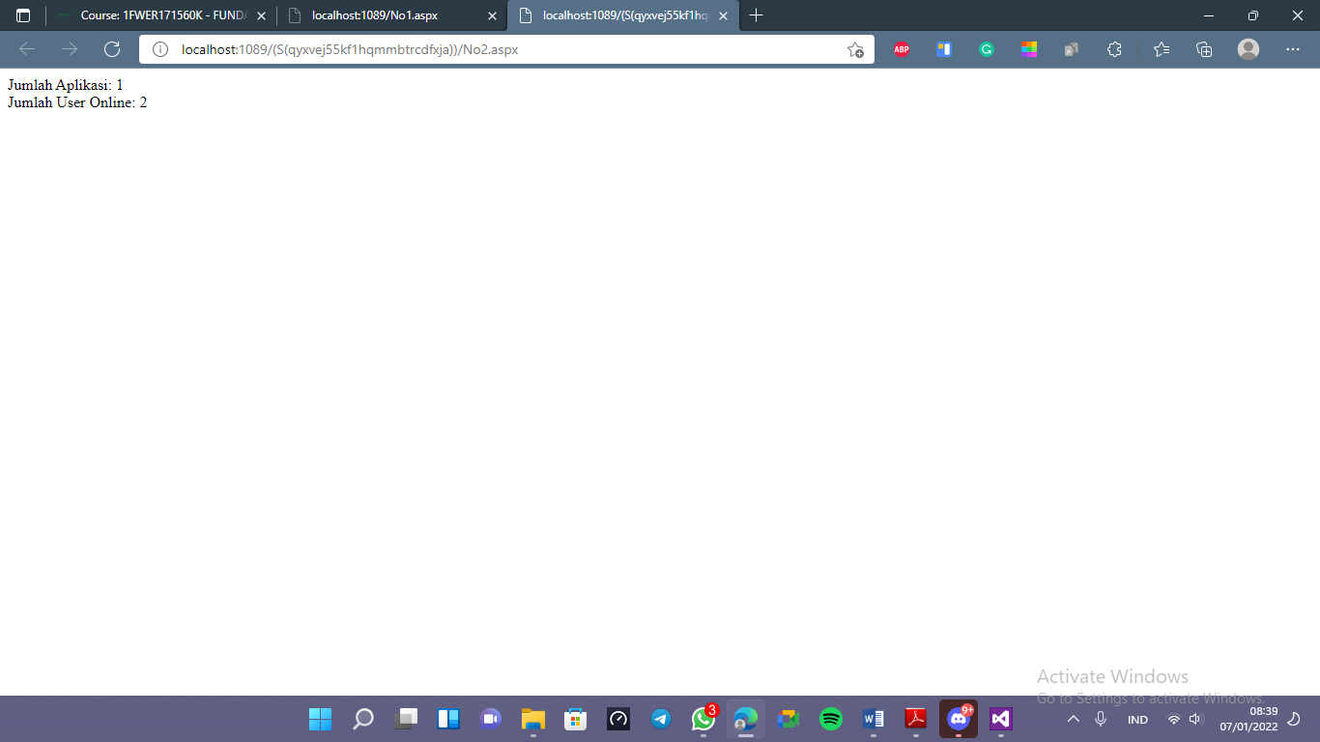

1. **Input SessionState1.aspx design:**

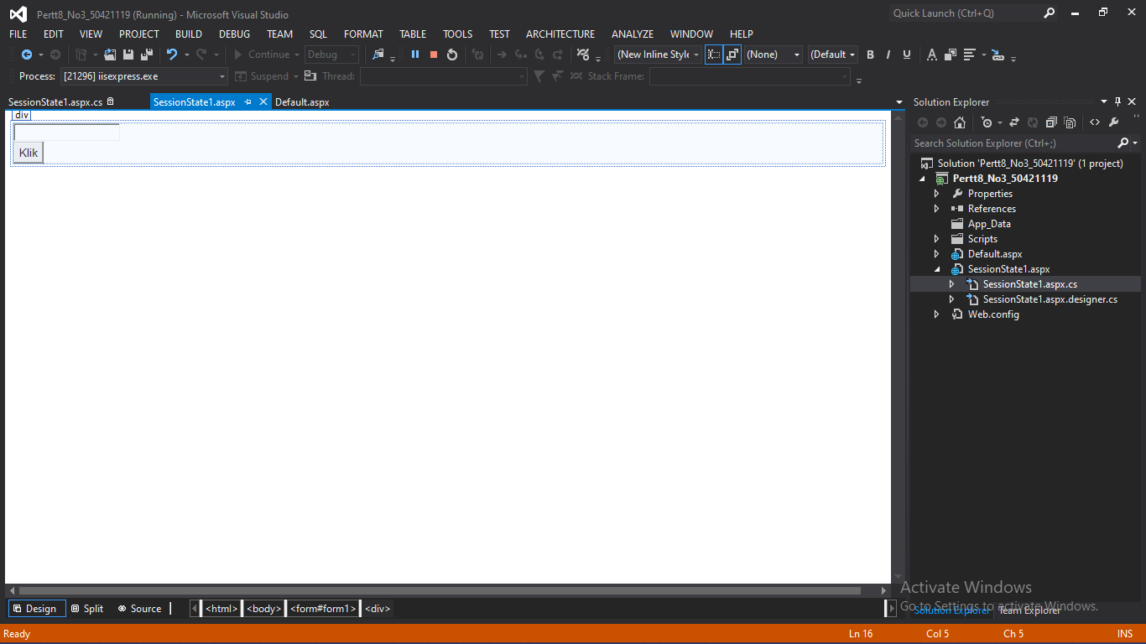

**Input SessionState1.aspx.cs:**

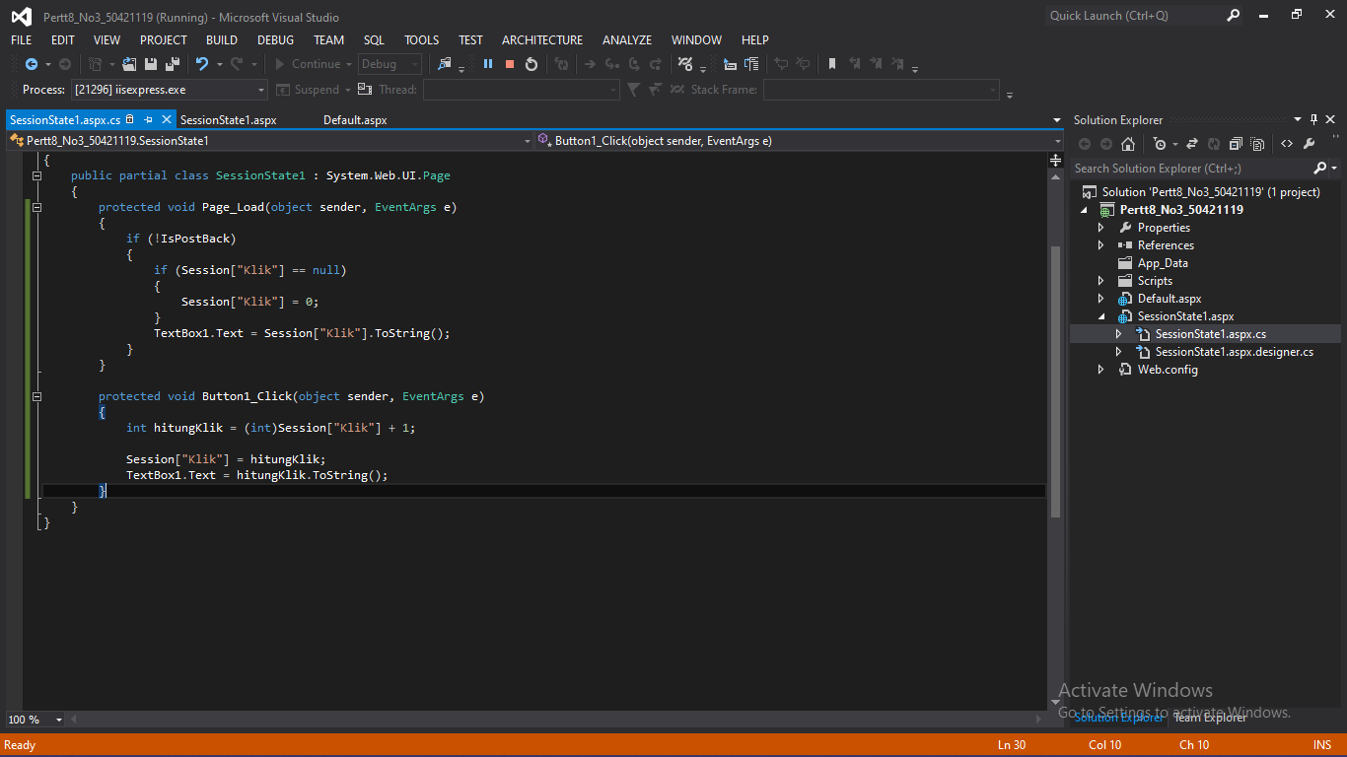

**Input Web.config:**

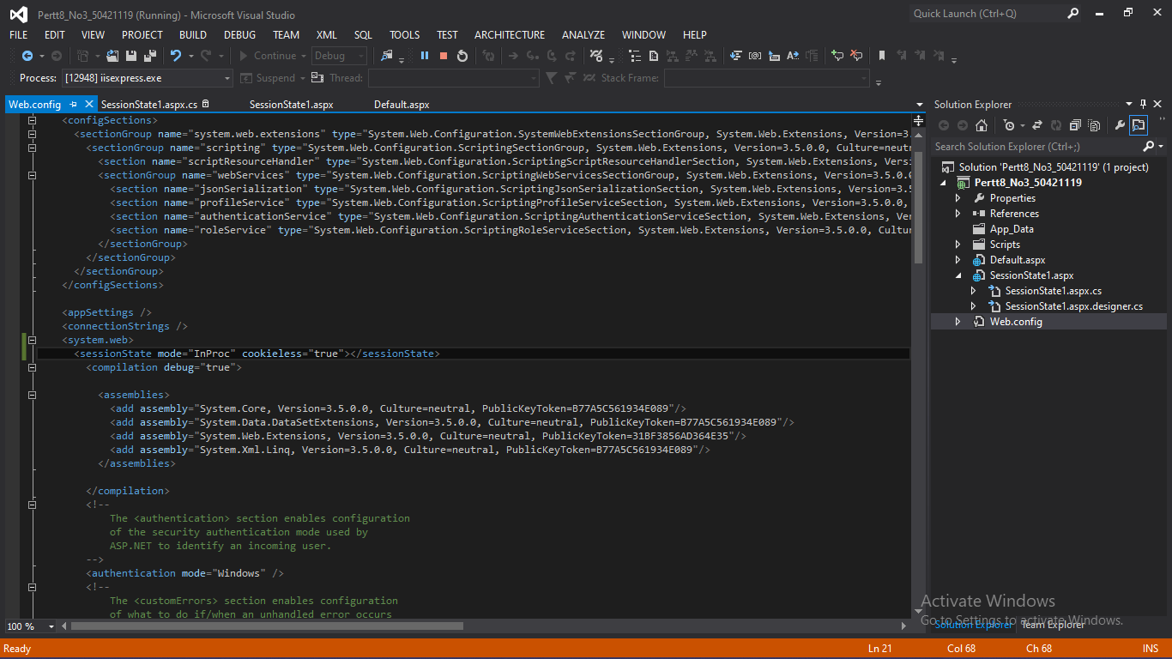

**Output:**

